**Pesquisa 3 - C para embarcados e kit de desenvolvimento**

1. **C**
   1. **Otimizações**

**Quais são os níveis de otimização que o GCC suporta?**

O **gcc** pode aperfeiçoar o programa de modo a aumentar seu desempenho e diminuir o tamanho do código de máquina gerado. Por padrão, o gcc não realiza nenhuma otimização (-O0).

Há três níveis de otimização: 1, 2 e 3. Quanto maior o nível, maior deve ser a melhora no desempenho; mas também deve ser maior o tempo de compilação. Para ativar a otimização, deve-se usar as opções -O1, -O2 ou -O3, de acordo com o nível de otimização desejado.

* 1. **volatile/const/static**

**O que são variáveis volatile/const/static?**

Na programação em C, existem diferentes tipos de variáveis, cada uma com suas respectivas características:

* A variável **volatile** impede o compilador de realizar a otimização no código envolvendo objetos voláteis, garantindo assim, cada atribuição de variável volátil ler o acesso de memória correspondente.

Exemplo entre variável volatile:

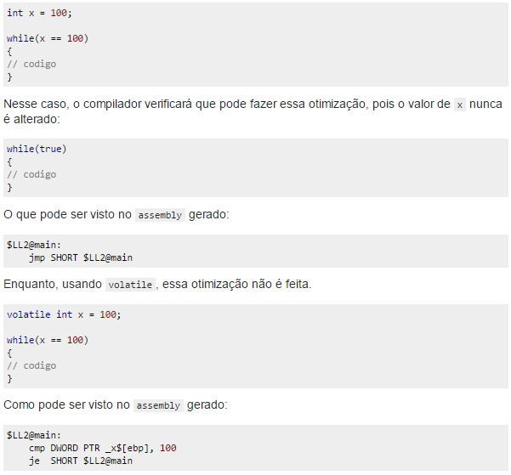

* **Const** é uma variável do tipo “apenas leitura”, ela pode ser utilizada tal como qualquer outra variável do seu tipo, mas o seu valor não pode ser alterado. Caso o programador atribua um valor neste tipo de variável, ocorrerá erro no programa.
* O funcionamento das variáveis declaradas como **static** depende de se estas são globais ou locais. Variáveis globais static funcionam como variáveis globais apenas no programa em que foram declaradas. Isto funciona como um tipo de encapsulamento. Já as variáveis locais estáticas são variáveis cujo valor é mantido de uma chamada da função para a outra.
  1. **MakeFile**

**O que é um makefile e qual a sua utilização?**

À medida que os programas ficam mais complexos, é mais trabalhoso compilar; principalmente quando existe mais de um arquivo e várias opções adicionais de linha de comando. Como solução pra este problema existe o **Makefile**:

O makefile é um utilitário para configuração de compilação utilizado pelo programa Make, cuja idéia é simplificar e agilizar a compilação de programas. Como exemplo, ele evita a compilação de arquivos desnecessários e analisa as dependências do programa para apenas depois atingir os objetivos do código.

* 1. **ASCII**

**O que é ASCII, e quando é utilizado?**

**ASCII** é conhecido como *Código Padrão Americano para o Intercâmbio de Informação.* Ele é um código binário codificado em caracteres. É um conjunto de 128 sinais:

* 95 sinais gráficos (letras, sinais de pontuação e sinais matemáticos).
* 33 sinais de controle.

A codificação ASCII é usada para representar textos em computadores, equipamentos de comunicação, entre outros dispositivos que trabalham com texto. Na linguagem C, pode-se verificar qual número corresponde ao respectivo símbolo ao declarar uma variável do tipo **Char** e fazê-la receber tal número.

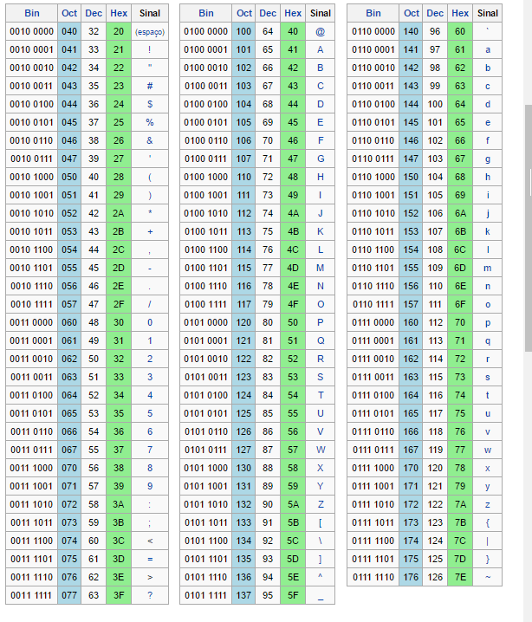

*Tabela 1 - Sinais gráficos com seus respectivos códigos numéricos.*

1. **SAM4s-EK2**
   1. **Gravador / Debug**

**Como funciona a gravação via JTAG (Joint Test Action Group), quais são os pinos utilizados do microcontrolador. O que é jtag daisy chain e qual a sua funcionalidade ?**

O conector JTAG é um dos padrões utilizados no microcontrolador da Atmel SAM4S-EK2 para depuração de um projeto. Ele possui 20 pinos distribuídos para comunicação com emulador SAM-ICE que funciona como ponte entre o computador e o microcontrolador.

Após a instalação dos devidos softwares e drivers, a comunicação ocorre entre o USB (serial) e conector JTAG (paralelo). Os pinos do microcontrolador utilizados são PB4, PB5, PB6, PB7, PB8. Daisy chain é utilizado para conexão de diversos dispositivos conectados em série (com diferentes clocks) que serão controlados.

* 1. **Jumpers**

**Qual a função dos seguintes "jumpers” da placa:**

* **JP3**
* **JP9**
* **Outro jumper de sua escolha**
* O jumper JP3 serve para reinicializar a memória flash e memórias não-voláteis;
* O jumper JP9 serve como controle de memória estática;
* O jumper JP13 seleciona o LCD do microcontrolador.
  1. **Clock**

**Analise o esquemático e a documentação e descreva como funcionam os clocks da placa e microcontrolador e quais são suas opções.**



O gerador de clock do microcontrolador é composto de:

* Oscilador de Baixa Potência de 32,768 kHz de clock lento com modo “bypass” , o único clock permanente do sistema;
* Oscilador de Cristal de 3 a 20 Hz, que pode ser substituído em conexões USB (que necessitam de 12 MHz) e pode ser selecionado na saída de Oscilador de Clock Principal;
* Oscilador RC interno programado de fábrica, com freqüências selecionáveis de 4, 8 ou 12 MHz e que também pode ser selecionado na saída de Oscilador de Clock Principal;
* Um PLL (PLLB) ou *Phase Locked Loop* de 60 a 130 MHz, gerador de clock para o Controlador USB de Alta Velocidade;
* Um PLL (PLLA) de 60 a 130 Hz programável, capaz de gerar clock MCK para o processador e os periféricos. A freqüência de entrada do PLLA é de 7,5 a 20 MHz.

O SAM4S-EK2 vem equipado com um cristal de 12MHz, Ressonador Óptico Piezelétrico Cerâmico de 12 MHz, um cristal de 32,768 kHz e uma conector de entrada para clock externo opcional.

* 1. **Alimentação**

**Qual o nível de tensão de operação do microcontrolador? Como é feita a sua alimentação?**

O produto tem diferentes tipos de pinos de alimentação:

* Pino VDDIN: alimentação para o regulador interno de tensão, conversores A/D, D/A, e comparador analógico de tensões. O nível de tensão vai de 1,8 a 3,6 V;
* Pino VDDIO: alimentação para as linhas periféricas I/O. O nível de tensão vai de 1,62 a 3,6 V;
* Pino VDDOUT: saída do regulador de tensão interno;
* Pino VDDCORE: alimentação para o núcleo, incluindo processador, memórias e periféricos. O nível de tensão vai de 1,62 a 1,95 V;
* Pino VDDPLL: alimentação para o PLL A, PLL B e oscilador de 12MHz. O nível de tensão vai de 1,62 a 1,95 V.
  1. **LEDs**

**Como funcionam os leds da placa? Quais são os pinos do microcontrolador dedicados para eles? Qual deve ser o valor nos pinos para ligar e desligar os LEDs?**

Há 3 LED’s na placa, sendo um azul, um verde e um vermelho. O azul (pino PA19) e o verde (pino PA 20) são definidos e controlados pelo GPIO. O vermelho (pino PC20) indica que a trilha está energizada com 3,3 V, mas também pode ser controlado pelo GPIO e ser usado como um dos LED’s anteriores, a diferença é que ele é controlado por um transistor MOS. Quando a linha PIO está desabilitada, um resistor pull-up controla o MOS para acender o LED quando a energia está ligada.

* 1. **Botões**

**Como funcionam os botões (push buttons) da placa? Quais são os pinos do microcontrolador dedicados para eles?**

Há dois botões mecânicos na placa conectados às linhas de PIO que definem “direita” e “esquerda” por padrão e um que controla o “reset” do sistema. Os pinos dedicados a eles são, respectivamente, PB3, PC12 e NRST.

* 1. **Periféricos**

**Escolha um dos periféricos do kit de desenvolvimento (LCD, SDCARD, Microfone, Speaker, NAD FLASH, RS232, USB, ZigBee, QTouch) e explique sua funcionalidade descrevendo os pinos utilizados e a solução de hardware empregada (analise o esquemático e os componentes empregados).**

SDCARD: O SAM4S - EK2 tem uma interface MMC de multimídia de 4-bits de alta velocidade, o qual está conectado a um slot para microcard SD/MMC de 4-bits com um interruptor de detecção de placa. Os pinos utilizados são PA26, PA27, PA28, PA29, PA30, PA31 e PA6.



1. **SAM4SD32C**
   1. **Memória**

**Quais são as memórias internas do uC ATSAM4SD32C e seus tamanhos?**

O µC estudado contém 2MB de memória Flash, 160KB de memória SRAM, e 2KB de memória Cache integrada.

* 1. **IOH, IOL**

**Qual a corrente máxima suportada de entrada (*IOH*) e de saída (*IOL*)?**

A corrente máxima suportada pelo IOH e IOL é de 30 mA.

* 1. **Brownout**

**O que é Brownout?**

O BrownOut é utilizado para reiniciar a CPU automaticamente quando a tensão de alimentação cair abaixo de um nível seguro para a operação do circuito; deste modo, no momento de reset, a CPU executará as instruções a partir do vetor de reset (0x000 do código). O BrownOut deve ser habilitado nos bits de configurações do µC, e dependendo dos µC os níveis de tensão seguros de operação em µC são fixos, ou selecionados pelo usuário.

* 1. **Watchdog Time**

**Que é o Watchdog Time e qual o seu uso?**

O Watchdog Timer, abreviadamente WDT, é um dispositivo de tempo que provoca um reset no uC quando o tempo programado expira. O WTD serve para reiniciar o programa de tempos em tempos, seja pelo fato dele poder travar durante a execução ou entrar em loop infinito ou qualquer outra razão que se tenha para manter o programa sempre ativo. O WDT é ativado e desativado pelos bits de configuração e, em alguns uC, isso pode ser feito no software. O WDT possui um oscilador independente do oscilador do uC, com um período de timeout configurável em milissegundos a segundos, e pode ficar ativo durante o modo sleep.

* 1. **PIO**

**Descreva as funcionalidades do PIO:**

Os PIOs servem para gerar uma liberdade ao usuário de fazer leitura e enviar sinais pelo µC. Pode-se configurar os PIOS para que o µC tenha acesso a sensores, e envie sinais de controle, como no caso, por exemplo,do controle da velocidade de rotação de um motor.

* 1. **Custo**

**Pesquise nos fornecedores o valor de mercado desse chip:**

Fazendo a pesquisa em alguns fornecedores encontrou-se o valor médio de 13 Euros (R$ 56,00 reais) para a compra somente do chip ATSAM4SD32C.